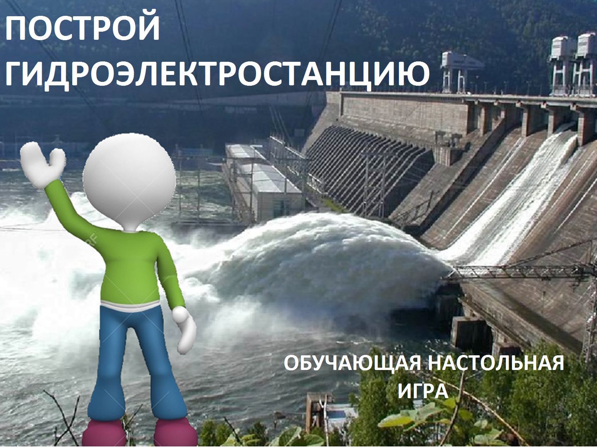
Авторы : М. Боднарь, Ф. Комаров
Гимназия 1505 г.Москва
«Построй гидроэлектростанцию!»
Правила игры
Это обучающая настольная игра. В ней могут участвовать от двух до четырех игроков. Игра предназначена для учащихся средних и старших классов, также возможно ее использование в семье.
ЦЕЛЬ И ЗАДАЧИ ИГРЫ: Главная цель игрока – первым построить на своей реке гидроэлектростанцию, пройдя последовательно ЧЕТЫРЕ этапа строительства ГЭС (Проект, Плотина, Оборудование, Пуск) и заработав четыре «Карточки-Этапа». После этого игра считается оконченной. Задача игроков – заработать как можно больше жетонов-ресурсов, которые позволяют купить этап строительства и рассчитываться с ведущим и между собой.

ИГРОВОЕ ПОЛЕ представляет собой карту с изображением материков и рек. По краям карты находятся ходы для игроков.
До начала игры выбирается Ведущий, который должен внимательно изучить правила игры. Он распоряжается жетонами, игральными карточками, «Карточками-Реками» и «Карточками-Этапами», задает вопросы и проверяет ответы, а также следит за соблюдением правил игры. Вопросы к карточкам и ответы на них Ведущий находит в информационной брошюре.
Игроки выбирают по одной фишке и ставят её на стартовые позиции своего цвета. В ходе игры фишки будут перемещаться игроками по направлению стрелки на то количество игровых полей, которое выпало на игральной кости.
Ведущий раздает каждому игроку по 7 жетонов. Остальные жетоны раскладываются стопкой на столе.
Игральные карточки располагаются на столе вне игрового поля, они складываются в стопки согласно их виду и нумерации.
Для определения очерёдности игроки бросают игральную кость. Игрок с максимальным результатом начинает игру. Таким же способом определяется очередность остальных игроков.
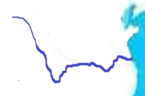
«Карточка-Река». Игрок, выбросивший максимальное число на кости, начинает игру и первым выбирает из стопки «Карту-Реку». Он зачитывает вслух информацию о реке, по её изображению на обратной стороне, находит континент, по которому она протекает и кладет «Карточку-Реку» рядом с ее изображением на игровом поле. Если игрок ошибся, ведущий исправляет ошибку, но при этом штрафует игрока на 1 жетон, который кладет в общую стопку. Таким же образом выбирает себе реку каждый следующий игрок.
«Карточка-Этап». Чтобы построить ГЭС, нужно пройти 4 этапа строительства (Проект, Плотина, Оборудование, Пуск). «Карточку–Этап» игрок получает, попав фишкой на поле «Этап строительства» или же купив ее за 10 жетонов (о желании купить этап игрок заявляет во время очередного хода и ставит фишку на ближайший по направлению ход «Этап строительства»). На обратной стороне «Карточки-Этапа» находится номер вопроса, соответствующий тематике данного этапа. При правильном ответе игрок оставляет карточку у себя и этап считается пройденным. При неверном ответе игрок отдает «Карточку-Этап» ведущему, который кладет ее вниз стопки. Если игрок покупал этап, но не ответил на вопрос, Ведущий возвращает игроку 5 жетонов.
ЖЕТОНЫ. На жетонах изображены ресурсы, необходимые при строительстве ГЭС: бетон, металл, строительная техника и оборудование. Каждому игроку перед началом игры выдается 7 жетонов. Далее они зарабатываются и тратятся игроками в зависимости от хода, на который попадает фишка.

Игрок, у которого кончились жетоны, даже при наличии нескольких завершенных этапов строительства – ПОКИДАЕТ ИГРУ!
Ведущий должен предупредить игроков, что заработав 10 жетонов, не следует сразу покупать карту «Этап строительства». Нужно иметь несколько жетонов в запасе!
Игрокам запрещается давать жетоны в долг!
ФУНКЦИИ ХОДОВ
Ход «РЕСУРСЫ». Попадая на этот ход, игрок получает 4 жетона –ресурса ( бетон, металл, строительную технику и оборудование)
Ход «КОПИЛКА ЗНАНИЙ». Попадая на него, игрок берет верхнюю карточку из соответствующей стопки и бросает кость. Только в двух случаях из шести ему не везет. В остальных четырёх случаях ведущий задает вопрос из брошюры с соответствующим номером и дает три варианта ответа. За правильный ответ игрок получает 4 жетона, при неправильном ответе игрок штрафуется на 1 жетон и кладет его в общую стопку жетонов. Карточки после ответа кладутся вниз стопки. Игрок может взять помощь других игроков или ведущего, отдав им за подсказку 2 жетона.
Ход «ГОСНАДЗОР». Игрок пропускает ход: к Вам пришли с проверкой! Во всех странах мира гидроэлектростанции являются стратегически важными объектами, и государство контролирует все этапы их строительства и эксплуатации.
Ход «ИНВЕСТОР». Попав на этот ход, игрок получает 4 жетона из общей стопки. Это инвестиции на строительство гидроэлектростанции. При каждом следующем попадании на это поле, игрок обязан отдать 1 жетон в общую стопку, так как инвестор должен получить свою долю прибыли от вложений.
Ход «ПРОБЛЕМА». Игрок берет из стопки верхнюю «Карточку-Проблему», не переворачивая, внимательно рассматривает фотографию, рисунок, схему или таблицу и пытается сформулировать проблему. При правильном ответе (он написан на обратной стороне карточки) игрок продолжает игру и получает 4 жетона, при неправильном ответе – выплачивает штраф – 2 жетона. Правильный ответ зачитывается ведущим и «Карточка-Проблема» больше не используется в игре!
Ход «УДАЧА». Игрок снимает верхнюю карточку из соответствующей стопки и что-либо выигрывает. Каждая карточка возвращается обратно в стопку и кладется вниз под другие карточки. Если на карточке написано: «Помощь ведущего», то игрок может воспользоваться подсказкой при ответе на любой вопрос, на который не сможет ответить самостоятельно. Можно и вовсе отказаться от помощи ведущего и получить взамен 4 жетона.
Ход «СТАРТОВАЯ ПОЗИЦИЯ». Попадая на свою стартовую позицию, игрок получает 4 жетона. Если в результате хода игрок попал на стартовую позицию другого участника, он отдает этому участнику 1 жетон.
Ход «ЗАРПЛАТА». Игрок должен выплатить зарплату строителям ГЭС. Он отдает 1 жетон в общую стопку.

Вопросы поля «КОПИЛКА ЗНАНИЙ»
Желтым цветом выделены правильные ответы.
1. На какой российской купюре изображена ГЭС?
а) на 5-тысячной
б) на 10-рублевой
в) на 500-рублевой
2. Где находится Асуанская ГЭС?
а) на реке Нил в Египте
б) на реке Колумбия в США
в) на реке Дунай в Австрии
3. Самая высокая в мире плотина ГЭС имеет высоту 305 м, это:
а) Саяно-Шушенская (Россия, река Енисей)
б) Цзиньпин (Китай, река Ялонг)
в) Бхакра (Индия, река Сатледж)
4. На каком континенте почти все гидросооружения построены на озерах?
а) Африка
б) Южная Америка
в) Австралия
5. Какое преимущество имеет ГЭС по сравнению с другими электростанциями (ТЭЦ, атомными)?
а) небольшие затраты при строительстве
б) самый длительный срок эксплуатации
в) может быть построена в любом месте, где нужна электроэнергия
6. Самым крупным потребителем электроэнергии является:
а) транспорт
б) уличное освещение
в) промышленность

7. Сколько вырабатываемой электроэнергии приходится на долю ГЭС в России?
а) 80%
б) 20%
в) 50%
8. В какой стране практически всю электроэнергию дают ГЭС?
а) в Норвегии
б) в Турции
в) в Канаде
9. Какая самая крупная ГЭС в мире?
а) Три ущелья (Китай, река Янь Цзы)
б) Красноярская ГЭС (Россия, река Енисей)
в) Гури (Венесуэла, река Карони)
10. Август 1895 года - день рождения гидроэнергетики, так как первая мощная ГЭС была открыта на:
а) на Ниагарском водопаде (Северная Америка)
б) на водопаде Виктория (река Замбези, Южная Африка)
в) на водопаде Деттифосс (Исландия)
11. Что используется в качестве источника энергии на ГЭС?
а) внутренняя энергия молекул воды
б) энергия водных масс
в) энергия приливов
12. Какая энергия не является возобновляемым источником энергии?
а) энергия атома
б) энергия солнца
в) энергия воды
13. Чем создается напор воды на гидроэлектростанции?
а) мощными насосами
б) разностью уровней воды
в) скоростью течения реки
14. Какая электростанция считается наиболее экологичной?
а) гидроэлектростанция
б) солнечная
в) тепловая электростанция
15. Какое преимущество имеет ГЭС по сравнению солнечной электростанцией?
а) занимает мало площади
б) наиболее безопасна
в) более мощная
16. Какая энергия считается самой дешевой? Полученная на:
а) на гидроэлектростанциях
б) на тепловых электростанциях
в) на атомных электростанциях
17. На какой гидроэлектростанции в 2009 году произошла крупная авария?
а) на Асуанской (река Нил, Египет)
б) на Саяно-Шушенской (река Енисей, Россия)
в) на Братской (река Ангара, Россия)
18. Где была построена самая древняя в мире плотина?
а) в Месопотамии на реке Тигр
б) в Древнем Египте на реке Нил
в) в Древнем Китае на реке Хуанхэ
19. После какого события в истории России гидростроительству стали уделять серьёзное внимание?
а) после Великой Отечественной войны
б) после распада СССР
в) после Великой Октябрьской революции
20. На какой реке в России построено больше всего ГЭС?
а) на Волге
б) на Енисее
в) на Москве-реке
21. Огромным событием для энергетики СССР был пуск Красноярской ГЭС на реке Енисей. В каком году это было?
а) в 1971 году
б) в 1947 году
в) в 1998 году
22. В каком году в России (Алтайский край) была построена первая малая ГЭС ?
а) в 1901 году
б) в 1892 году
в) в 1921 году
23. Почему ГЭС Итайпу (Бразилия), которая по мощности меньше ГЭС «Три ущелья» (Китай), производит бо́льше электроэнергии в год?
а) из-за постоянных забастовок китайских рабочих
б) из-за более равномерного годового притока воды реки Парана по сравнению с рекой Янцзы
в) из-за частых аварий на ГЭС «Три ущелья»
24. Почему так привлекает туристов со всего мира американская ГЭС Монтичелло на искусственном озере Берриесса?
а) потому что при строительстве водохранилища было затоплено «кладбище ведьм»
б) это самая мощная ГЭС в Америке
в) благодаря оригинальной конструкции водосброса, в виде гигантской воронки под названием «Дыра славы», расположенной посреди озера
25. Австралийские озера большую часть года – безводные котлованы. Почему же на озерах Тасмании так много ГЭС?
а) озера Тасмании очень глубоки
б) озера и реки Тасмании имеют регулярное снеговое и дождевое питание
в) соленые озера Тасмании пополняются морской водой

26. Какая ГЭС самая северная в России?
а) Усть-Хантайская (п-ов Таймыр)
б) Раякоски ГЭС (Мурманская обл.)
в) Братская ГЭС (Иркутская обл.)
27. Где устанавливают гидроагрегаты на реках за Полярным кругом, чтобы вода в них не замерзала?
а) в стенах скал
б) высоко над плотиной
в) за Полярным кругом ГЭС не строят
28. Почему на Амазонке, самой полноводной реке в мире, не строят ГЭС ? Какой ответ неправильный ?:
а) из-за строительства плотины будет затоплена вся Бразилия
б) в зоне затопления в тысячи раз возрастет численность пираний
в) тяжелую плотину невозможно строить на мягких грунтах Амазонки
29. Какие ГЭС производят самую дешевую электроэнергию?
а) малые ГЭС
б) ГЭС средних размеров
в) крупные ГЭС
30. В чём отличие плотины и дамбы?
а) плотина выше дамбы
б) дамба, в отличии от плотины – это защитное сооружение (защищает местность от затопления)
в) плотины строятся только на горных реках
31. Сколько электроэнергии вырабатывают все ГЭС мира от общемирового потребления?
а) 19%
б) 52%
в) 71%
32. Где находится самая высокогорная ГЭС в мире?
а) в Монголии
б) в Непале
в) в Норвегии

Вопросы хода «Этап строительства»
Желтым цветом выделены правильные ответы.
Вопросы к этапу «Проект»
1. Какой ответ правильный? При проектировании ГЭС:
а) разрабатывается её математическая модель
б) производится отлов всей рыбы на речном участке будущего строительства
2. Где выгоднее и дешевле строить ГЭС?
а) на горных реках с большим уклоном
б) в местах, где река впадает в море
3. Какой ответ верен? Перед началом создания водохранилища:
а) определяются площади затапливаемых земель
б) из зоны затопления переносятся все строения и сооружения
4. Какого специалиста Вы бы не взяли в состав группы разработчиков проекта строительства ГЭС?
а) геолога
б) гидротехника
в) гидронавта
5. Какой фактор является определяющим при выборе места для строительства ГЭС?
а) близость моря
б) большой уклон реки
6. При проектировании гидроэлектростанций не учитываются:
а) показатели психологического состояния переселенцев из зоны затопления
б) государственные стандарты, нормы и правила возведения гидротехнических объектов

7. Каждый проект для строительства ГЭС требует:
а) общественного публичного обсуждения в средствах массовой информации
б) официального согласия стран-соседей государства, в котором планируется строительство ГЭС

Вопросы к этапу «Плотина»
1. Потоки воды могут размыть берега и разрушить плотину. Для предотвращения этого нужно:
а) сделать гидроизоляцию и забетонировать береговую линию
б) укрепить береговую линию зелеными насаждениями
2. Миллионы тонн твердеющего бетона плотины могут остывать в течение десятков лет. Во избежание этого:
а) делают охлаждающую систему из труб с холодной водой
б) постоянно перемешивают, шевелят твердеющий бетон
3. Почему большинство плотин имеют вогнутые стены?
а) изогнутую стену строить быстрее и дешевле
б) с помощью кривизны воду отводят подальше от основания плотины и она не размывает его
4. Куда отводят речной поток при строительстве плотины?
а) прокладывают новое русло, обогнув место строительства
б) прокладывают тоннель под рекой и пускают по нему воду
5. Для того, чтобы плотина не стала препятствием для судоходства необходимо построить:
а) систему шлюзов
б) железнодорожные пути для перевозки судов на специальных платформах

6. Плотины задерживают ил. Чтобы он не заболачивал водохранилища нужно:
а) строить отводные каналы для стока ила
б) делать отверстия в нижнем ярусе плотины для спуска ила вместе с системой водосброса
7. Половодья и наводнения могут разрушить плотину. Для предотвращения этого строят:
а) специальные отводные каналы – береговой водосброс
б) песчаные насыпи вокруг водохранилища

Вопросы к этапу «Оборудование»
1.Какой агрегат повышает напряжение тока на выходе с ГЭС ?
а) гидромолот
б) трансформатор
2. Что называют гидроагрегатом?
а) это здание гидроэлектростанции со всем техническим оборудованием
б) это турбина и электрический генератор
3. Можно ли разместить гидротурбину в русле реки и не строить плотину?
а) нет, так как у реки не хватает мощности проворачивать тяжелые лопасти турбины
б) да, но это технически очень сложно
4. Вода приводит в движение части турбины, которые называются:
а) «крылья» турбины
б) лопасти турбины

5. Каждая ГЭС имеет тысячи датчиков. Для чего их устанавливают?
а) для контроля состояния всего сооружения и его элементов
б) для контроля температуры воды в водохранилище
6. Для чего нужен гидрогенератор на ГЭС?
а) для преобразования механической энергии вращения в электрическую.
б) для увеличения скорости вращения турбины
7. Для чего на каждой ГЭС создается масляное хозяйство?
а) оно наносит вред окружающей среде и на ГЭС не создаётся
б) оно создается для приемки, хранения, очистки и подачи различных масел к агрегатам ГЭС

Вопросы к этапу «Пуск»
1. Когда говорят, что ГЭС начала работать, это означает:
а) произведен запуск всех гидроагрегатов и энергия подана потребителю
б) запущены в эксплуатацию всего один гидроагрегат, электроэнергия получена задолго до полного окончания строительства ГЭС
2. Что такое линия электропередачи (ЛЭП)?
а) это воздушное или кабельное оборудование для передачи электроэнергии потребителям
б) это провода, соединяющие между собой агрегаты ГЭС.
3. Первый из 18 гидроагрегатов Братской ГЭС дал промышленный ток в 1961 году. Второй генератор был запущен через неделю после первого. Сколько лет понадобилось, чтобы запустить все гидроагрегаты?
а) 5 лет
б) 2 года

Руководство к электронной версии

Желающие сыграть в нашу игру должны распечатать на цветном принтере все приложения.
Все материалы созданы в программе WORD
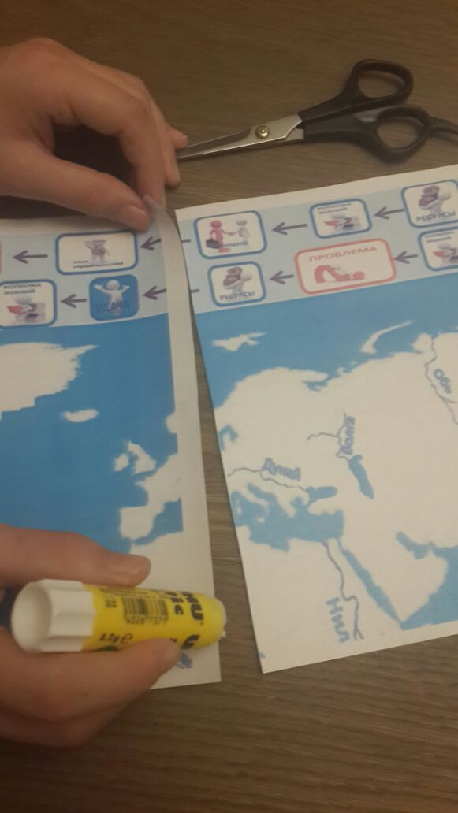
Игровое поле состоит из 4 листов формата А4. Их нужно распечатать и склеить между собой, совмещая рисунок .

Карточки и жетоны нужно вырезать
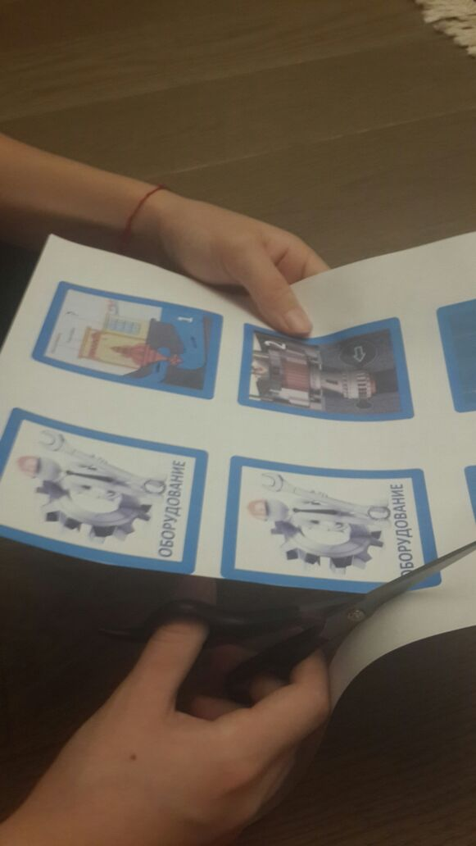

Карточки , имеющие оборотную сторону , можно соединить друг с другом с помощью
степлера или клея.
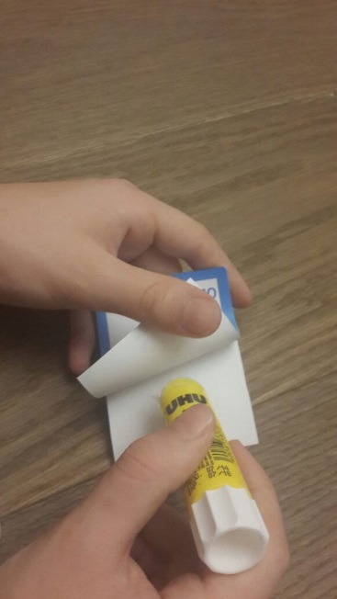

4 фишки и кубик придется купить или взять из любой настольной игры, которая есть у игрока .

В комплект игры входят :

1 игровая кость ( кубик)
4 фишки разных цветов
1 игровое поле
24 карточки-этапа
6 карточек рек
7 карточек « Удача»
8 карточек «Копилка знаний»
16 карточек «Проблема»
140 жетонов-ресурсов

